**教 学 工 作 简 报**

2015-2016学年 第37期（总第224期）

河南省工业学校教务处督导办 2015年12月30日

**建艺系建筑测量竞赛圆满结束**

——第九届技能及素质大赛系列报道之十五

我校建筑与艺术系承办的建筑测量技能竞赛顺利落下了帷幕。本次竞赛按照河南省技能竞赛的技术要求进行，分为四等水准测量和三级导线测量两个项目，均为团体赛项目。为了让竞赛顺利举办，赛前建艺系对各方面相关事宜做了周密细致的准备和部署，包括仪器工具的检查与检修、竞赛场地的布置、比赛用品的准备等，并于12月8日下午组织学生进行了集中辅导，由于学校课程设置的缘故，部分参赛队员已有近半年时间没有实际操作，辅导教师刘勉又于当天课后及次日下午组织学生进行了现场测量练习并复习巩固了内业计算。

本次竞赛分别于12月17日、24日两个下午进行，考虑到竞赛对光线的要求以及避免学生上课时人流对竞赛的干扰，两场竞赛均提前到下午两点开始，竞赛开始前，建艺系毛志刚主任对参赛队员再次强调了技术要求、注意事项并表达了自己的期望。竞赛开始后，学生和裁判老师克服天气寒冷的不利因素，很快进入状态，竞赛过程较为顺利，遇到突发问题，如竞赛场地不相关人员走动频繁、学生在操场晒被子等，严重阻挡视线，裁判老师刘勉、王胜利、韩阳、曹季林都积极及时的解决，避免影响测量竞赛的进行。竞赛中，校领导张华校长及教务处陶林、李战胜主任等亲临现场，对竞赛进行了观摩和指导。

通过本次竞赛，进一步激发了学生专业技能的学习兴趣，提高了学生的综合素质，以赛促学，以赛促教，营造了学生学技能、比能力的良好氛围，从而全面提高学生的职业素质和技能水平。

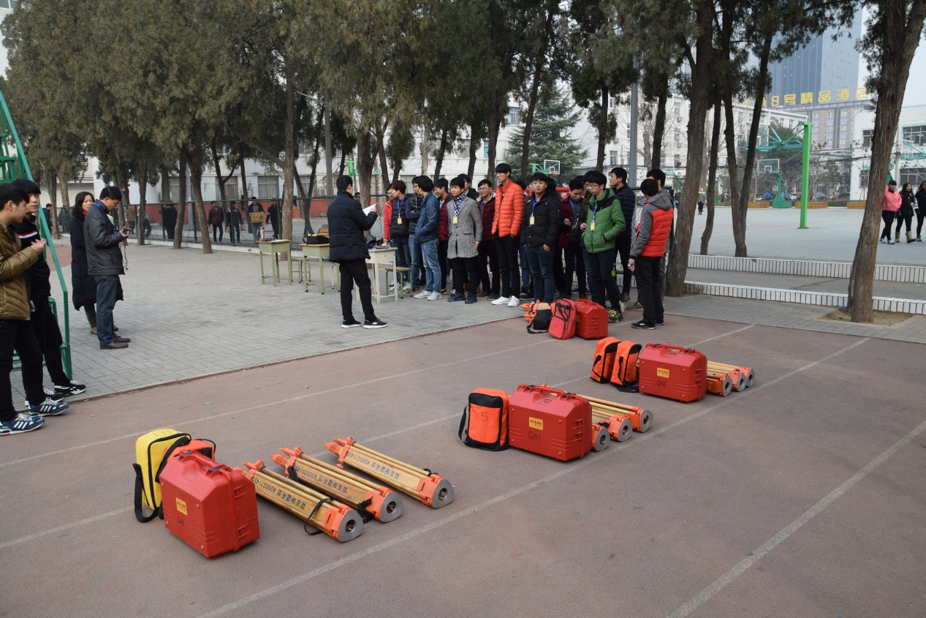

（仪器准备）

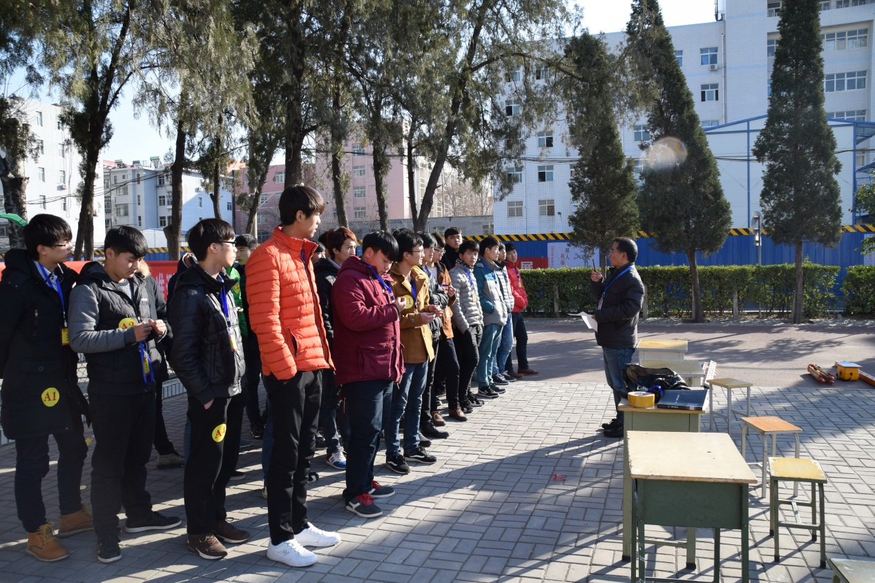

（赛前要求）

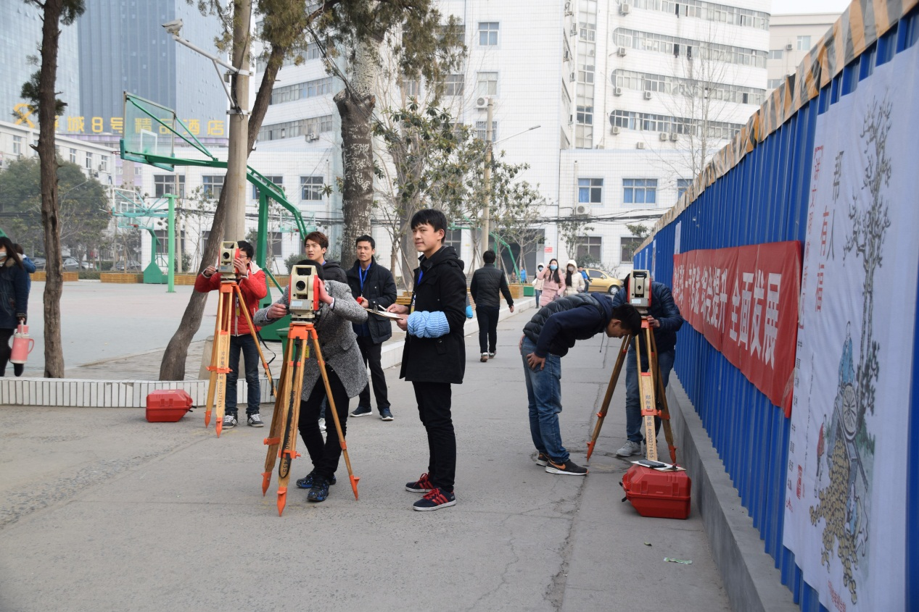

（认真比赛-三级导线测量）

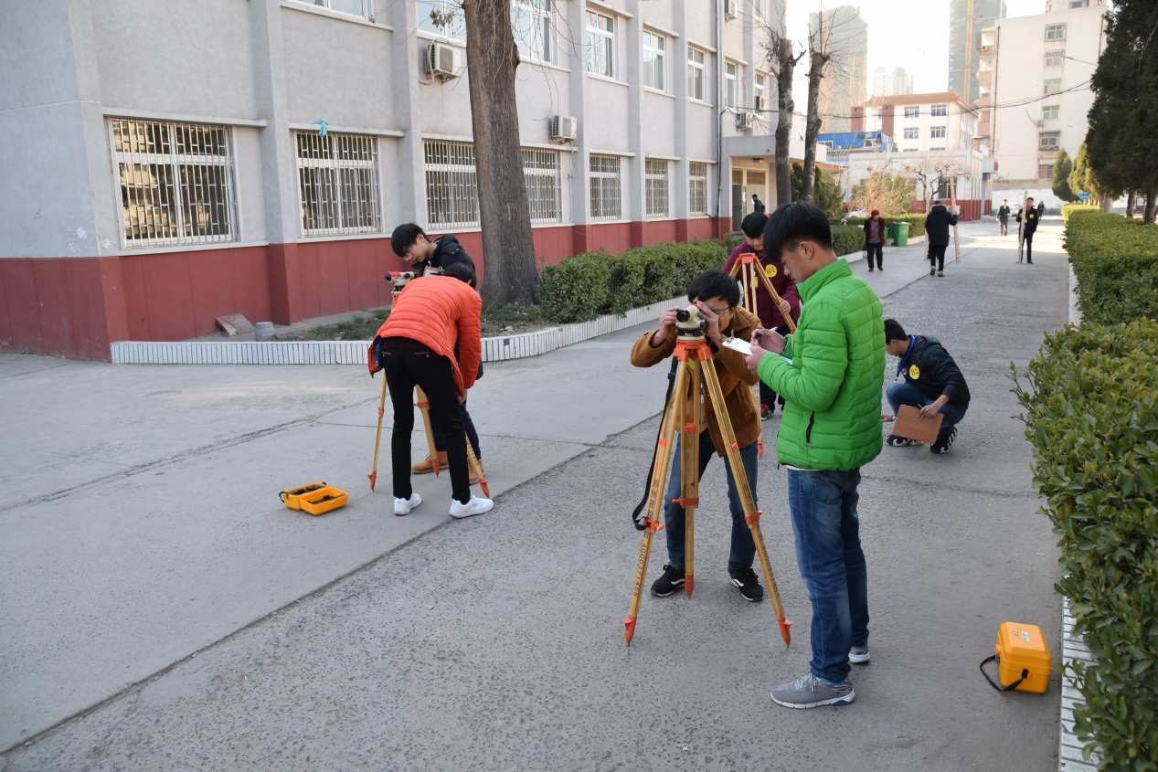

（认真比赛-四等水准测量）

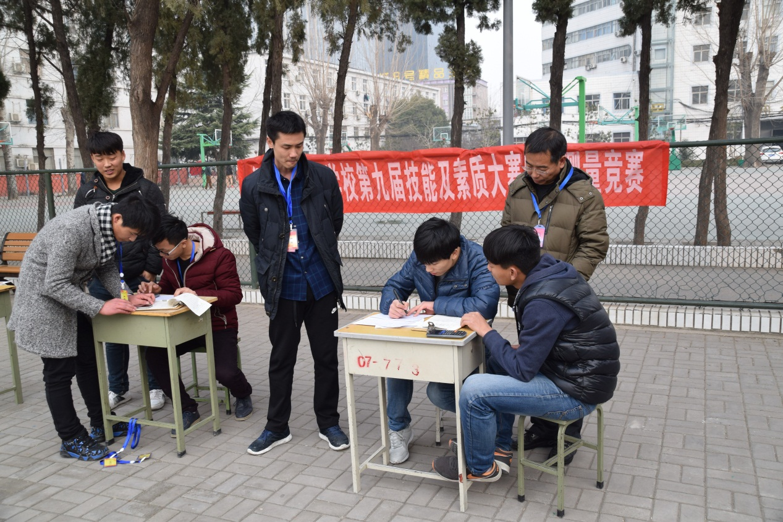

（内业计算）

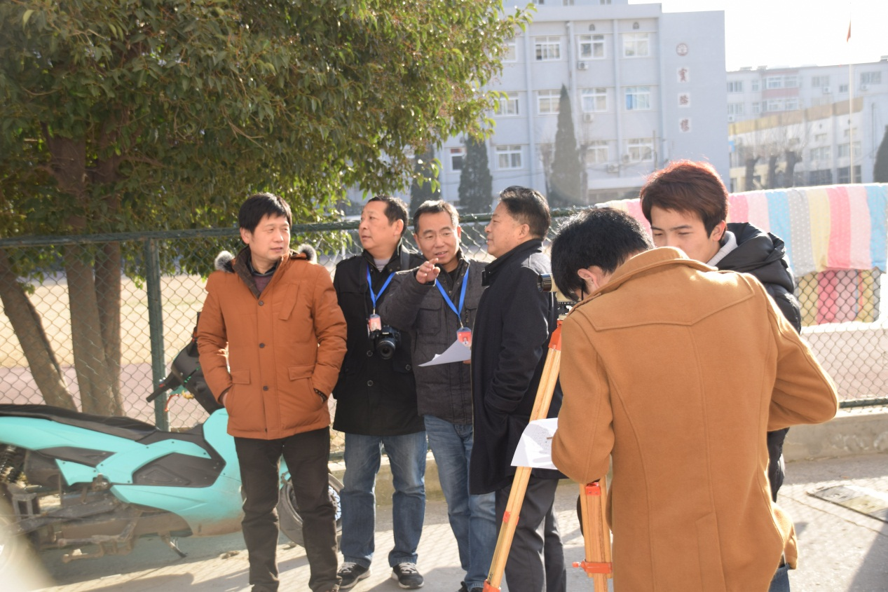

（领导巡视）

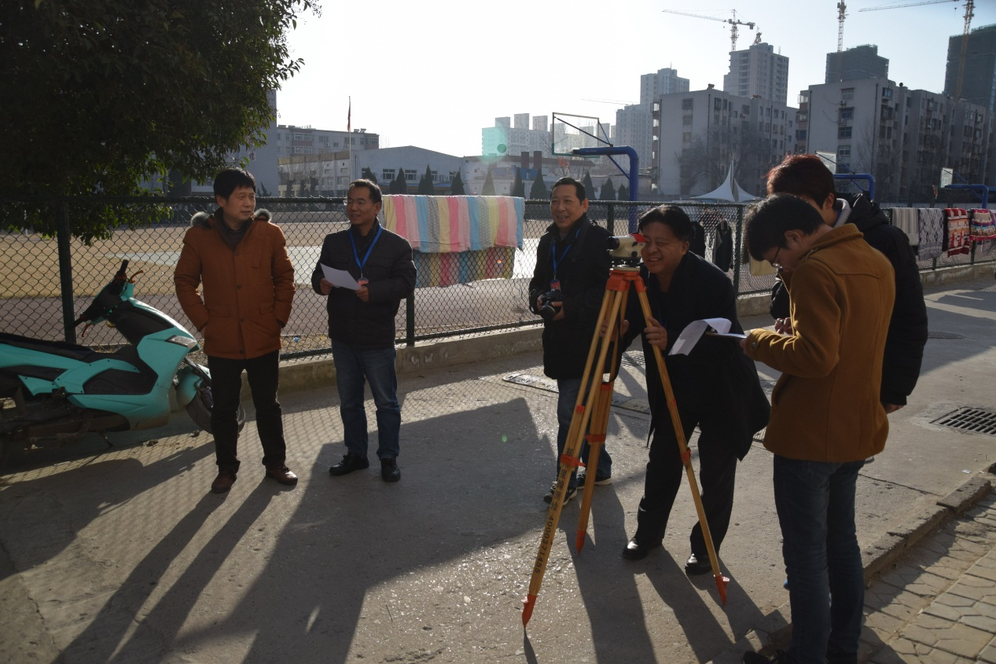

（试用）

建筑与艺术系供稿

2015年12月30日